Проект “ Әбием сандыгы”
Д.Ш. Хуҗина 1 нче категорияле тәрбияче
Татарстан Республикасы Түбән Кама муниципаль районының "Катнаш төрдәге 8 нче балалар бакчасы" муниципаль бюджет мәктәпкәчә белем бирү учреждениясе
Аңлатма язуы
Туган тел – рухи байлыгыбыз сандыгына ачкыч ул. Халкыбызның гасырлар буе яшәп килгән, буыннан-буынга тапшырылган тормыш тәҗрибәсе, гореф-гадәтләрен әхлак кануннарын, йола-бәйрәмнәрен, әдәбият һәм сәнгать әсәрләрен-кыскасы, рухи байлыгыбызны тирәнтен аңлау һәм үзләштерү туган телдән башка мөмкин түгел. Ана телендә тәрбияләнгән бала гына, үз халкының әхлак кануннарын кабул итеп, милләтенә, аның теленә һәм гореф-гадәтләренә чын мәгънәсендә ихтирамлы була ала.
Халык авыз иҗаты әсәрләренең тәрбияви әһәмияте аеруча зур. Мәктәпкәчә яшьтәге балаларны халык авыз иҗаты әсәрләре белән тел үстерү чаралары вакытында да, уйнаганда да, теләсә нинди буш вакытта да таныштырырга була. Җанлы һәм тапкыр сүзле мәкаль-әйтемнәр, санамыш, такмак, табышмак, әкиятләр һ.б.ш. балаларда тел матурлыгын тоемлау тәрбиялиләр, танып белү эшчәнлеген, сөйләм телен үстерәләр.
Баланың телен ачуда, сөйләмен формалаштыруда бармак уеннары аерым бер урын тота. Әле сөйләм теле ачылмаган бала белән бармак уеннары уйнаганда, сүзләрен өлкәннәр үзләре әйтә бара. Бармак-кул моторикасы үсеше тел ачылуга, сөйләм үсешенә уңай тәэсир ясый. Шуларны искә алып, халык авыз иҗатыннан алынган бармак уеннарын аеруча кечкенәләр төркеме балалары шөгыльләрендә кулланам. Мәсәлән, “Олыга утын ярырга…”, “Бу бармак бабай…”, “Баш бармак бау ишә…” , “Песием, песием, прес!”, “Карга килде казан асты…”. Бармак уеннарын кечкенәләр белән өйрәнү дәресләрне җанландыра, дәресләргә кызыксыну уята, балаларның теле ачылуга ярдәм итә.
Мин үз эшемдә кечкенәләр төркеме балалары белән шулай ук юаткычлар эндәшләр, мавыктыргычлар, бишек җырлары кебек халык авыз иҗаты әсәрләре дә кулланам. “Әти, әти, әттәти…”, “Карга әйтә кар, кар…”. Эчтәлеге белән алар балаларның төрле хәрәкәтләр ясавын: кул чабу, баш селкетү, аяк басу, яулык болгау, баштан сыйпау һ.б.- күздә тоталар, кечкенә балаларның хәрәкәт итү ихтыяҗына туры килгән бу әсәрләр рифмалашкан авазларны сиземләү, телнең байлыгын һәм матурлыгын тануда тәрбияли.
Халык авыз иҗатының җыр һәм такмаклары да сөйләм телен үстерүнең аерылгысыз өлеше булып тора. Урта һәм зурлар төркемнәрендә аларны актив кулланам. Бу эштә миңа “Мәгариф” нәшрияты чыгарган “Җырлап биеп уйныйбыз” дигән компакт дисклардан торган аудиоязма фонограммалары җыентыгы зур ярдәмгә килә. “Куш кулым”,“Чума үрдәк, чума каз”, “Кәрия-Зәкәрия” җырлы –биюле уеннарын балалар бик яратып башкаралар.
Сөйләм телен үстерү шөгыльләрендә табышмаклардан файдалануны аеруча уңышлы дип табам. Табышмакларны урта һәм зурлар төремнәрендә эшләгәндә киң кулланам. Мин үземнең эш дәверендә балаларга әзер табышмаклар гына биреп калмыйм, ә бәлки алар белән берлектә яңа табышмаклар да уйлап чыгарырга тырышам. Бу эш алымы баланың сөйләм телен дә, уйлау сәләтен дә камилләштерә. Бер шөгыльдә без балалар белән, мәсәлән, предметның 1-2 сыйфаты (төсе, формасы) буенча, ә башка дәресләрдә инде күбрәк сыйфатларын кулланып табышмаклар уйлап чыгарабыз. Аларны язып барабыз һәм берникадәр вакыттан соң да бу табышмакларга кире кайтып, балалар бер-берсенә әйтеп җавапларын табалар. Бу алымны ел буена һәр теманы узганда да кулланам (ел фасыллары, яшелчәләр, җәнлекләр, савыт-сабалар һ.б.ш.).
Мәкаль һәм әйтемнәрне зурлар, мәктәпкә хәзерлек төркемнәре балаларының сөйләм телләрен камилләштерүдә куллану минем өчен уңай нәтиҗәләр бирә.
Әкиятләрне сөйләм телен үстерү барышында төрлечә кулланам. Башта аудиоязмаларда тыңлыйбыз, булганнарын интерактив тактада карыйбыз, сәхнәләштерәбез. Балалар әкиятләрне яхшы үзләштергәч, аерым өзекләрен хәтердән сөйлиләр, шулай ук “Бу нинди әкияттән?” уенын кулланам. Мәсәлән, интерактив тактада әкияттән сюжет, өзек куям, бала әкиятнең исемен әйтә, өзекне сөйли. Шушы ук алымны әкият геройларына карата да кулланам. Балалар герой, персонажларның характерын, үз-үзен ничек тотышын сөйли, нинди әкияттән икәнлеген әйтә. Еш кына алар үзл әре дә әкиятләрне үзләренчә дәвам итә яки яңа әкиятләр иҗат итә алалар. Балалар иҗатын һәрвакыт хупларга, иҗатларын һәрьяклап үстерүдә ярдәм итәргә кирәк. Бу алымнар балаларның сөйләм телләрен үстерүгә зур этәргеч ясый.
Халык уеннарын уйнау, бәйрәмнәр оештыру да тел өйрәнүнең зур чарасы булып тора.
2017 нче елда рецензияәнгән «Үткәннәргә сәяхәт” дип аталган методик кулланма яздым.Минем методик кулланманы балаларны татар халык иҗаты,аның гореф- гадәтләре белән таныштырганда бакчабыз тәрбиячеләре бик теләп кулланалар.
Проектның актуальлеге...
Мин үзбелемемне күтәрү өстендә эшләгәндә татар халык иҗаты турындагы теманы алдым. Миңа бу тема бик мавыктыргыч булып тоелды, чөнки татар халкының тарихы фольклорда ачык чагылыш тапкан.
Кечкенәдән мин әбием авызыннан татар халык авызы иҗатыннан үрнәкләр ишетеп үстем. Үзем балалар бакчасында эшләгәнлектән , мин еш кына шөгыльләрдә, музыка залында еш кына балаларның табышмаклар әйтешүен, төрле әкиятләр тыңлауларын, татар халык уеннары уйнауларын, санамышлар, тел көрмәкләндергечләр өйрәнүен күрәм. Фольклорның милли-этник үзенчәлекләрен, милли йөзен һәм байлыгын өйрәнәсе килү теләге туды миндә.
Татар фольклорында, жанрлар белән үрелеп, халкыбызның тарихы, тормыш-көнкүреше, йола-гадәтләре, мифологиясе һәм дини ышанулары, авыз-тел һәм музыка иҗаты, бию-хореографиясе һәм драма-театр башлангычы, шулай ук сурәтле-образлы фикерләве бирелгән.
Халкыбызның бай иҗатын тиешенчә җыйнау һәм фәнни өйрәнү хәзерге көннең иң мөһим бурычларыннан берсе булып тора.
Хәзерге елларда татар халык иҗаты онытылмаган. Мәктәптә дә, балалар бакчасында да, төрле бәйрәмнәрдә дә, иҗатта да, көнкүрештә дә без шушы гүзәл җәүһәрләрдән еш файдаланабыз.

Проектның яңалыгы... Мин балаларга халкыбызның борынгы көнкүреше турындагы белемнәрне эшчәнлек вакытында“Әбием сандыгы” дип исемләнгән шөгыль аша бирергә булдым. Шөгыльнең төп геройлары әби һәм аның оныклары. Шөгыль конспектының авторы һәм әби ролен башкаручы – тәрбияче -үзем, калган рольләрне башкаручылар –төркемдә тәрбияләнүче балалар үзләре.
Проектның максаты: Балаларны татар халкының көнкүреш һәм гореф- гадәтләре, йолалары, уеннары белән тирәнтен таныштыру, халкыбызның рухи байлыгына ихтирам, өлкәннәргә хөрмәт тәрбияләү. Балаларда халкыбызның тарихына карата кызыксыну уяту.
Проектның бурычлары:
Халык авыз иҗатын, тарихын, гореф- гадәтләрен өйрәнү аша сөйләм үстерү.
Милли гореф- гадәтләрне саклау, милли үзаң формалаштыру.
Халык милли гореф-гадәтләренә таянып балаларда гражданлык сыйфатлары тәрбияләү.
Сөйләмдә халык иҗаты үрнәкләрен урынлы кулланырга өйрәтү.
Туган җиргә, туган илгә, туган табигатькә, туган телгә мәхәббәт тәрбияләү.
Проектта катнашучылар:
5-6 яшьлек балалар
Тәрбияче
Музыка җитәкчесе
Әти-әниләр
Проектны тормышка ашыру урыны һәм дәвамлылыгы: проект уку елына исәпләнгән.Тормышка ашыру урыны-балалар бакчасы һәм гаи
Проект этаплары
I Әзерлек этабы
Проектның темасын уйлау,максат кую,бурычларын билгеләү.
Проектның перспектив планын төзү.
Кирәкле мохит булдыру.
Проект планы белән әти-әниләрне таныштыру.
Планны раслау.
II Төп этап
Әңәмәләр оештыру.
Татар халык уеннары өйрәнү
Татар халкының мили бәйрәмнәре белән танышу
Татар халкының гореф-гадәтләре белән танышу
III Йомгаклау
“Әбием сандыгы”дип исемләнгән ачык шөгыль үткәрү.

Еллык перспектив план
Ай | Атна | Эш эчтәлеге | -
Сентябрь | I | Оештыру эшләре | 1
 | II | Презентация карау” Халкымның бизәкләре” | 1
 | III | “Бишек җырлары” өйрәнү | 1
 | IV | “Әбиемдә кунакта” | 1
Октябрь | I | “Әдәп төбе - матур гадәт” –этик әңгәмә. | 1
 | II | “Йөзек салыш” уены | 1
 | III | Санамышлар- халкыбыз иҗаты | 1
 | IV | Татар милли ашлары | 1
Ноябрь | I | “Түбәтәй”уены | 1
 | II | Халкыбызның әхлакый сыйфатлары-әңгәмә | 1
 | III | “Һөнәрле халкым” халкыбызның һөнәрчелек төрләре белән танышу | 1
 | IV | “Әбекәем чулпысы” | 1
Декабрь | I | “Кәрия-Зәкәрия” җырлы-биюле уен | 1
 | II | “Нәни иҗатчылар” -татар калфагын бизәү | 1
 | III | “Безнең бәйрәмнәр”милли бәйрәмнәр белән танышу
 | IV | “Әбием бүләге- чигүле түбәтәй” | 1
Январ | II | “Кулъяулык салыш” уены | 1
 | III | Әкиятләр илендә бер көн... | 1
 | IV | “Сандык эчләрендә энҗе бар...”-татар халкының бизәнүәйберләре белән танышу | 1
Февраль | I | Китап күргәзмәсе карау “Халкыбызның күңел бизәкләре” | 1
 | II | Бакчабыздагы мини- музейга экскурсия | 1
 | III | “Чума үрдәк, чума каз” җырлы –биюле уен | 1
 | IV | “Туган телем-иркә гөлем”бәйрәм кичәсе | 1
Март | I | Сынамышлар-халкыбыз иҗаты | 1
 | II | “Ал кирәк, гөл кирәк” уены | 1
 | III | “Нәни иҗатчылар”- алъяпкыч бизәү | 1
 | IV | “Әбекәемнең күңел сандыгы”- чигүле мендәр тышлары белән танышу | 1
Апрель | I | “Йөзек салыш” уены | 1
 | II | “Куш кулым” җырлы уен | 1
 | III | Такмаклар әйтешү- күңелле гадәт бию такмаклары | 1
 | IV | “Сандык төбендә ниләр бар?” | 1
Май | I | “Мәкаль- сүзнең бизәге”- мәкальләр өйрәнү | 1
 | II | Җырлы-биюле уен “Өммегөлсем” | 1
 | III | Презентация карау “Милли бәйрәм-Сабантуй” | 1
 | IV | Проект эшчәнлеген йомгаклау. Ачык шөгыль “Әбием сандыгы” | 1

Көтелгән нәтиҗәләр:
1. Балаларның татар халкының гореф-гадәтләре һәм мәдәнияте турында күзаллаулары киңәя.
2. Балаларның туган (татар) теле буенча сүз запасы баетыла.
3. Татар халык мәдәнияте һәм традицияләре тарихына карата горурлык һәм ярдәмчеллек хисләре формалаша.
4. Ата-аналарның һәм балаларның туган телне өйрәнүгә һәм туган якның һәм башка халыкларның милли мәдәниятен хөрмәт итүгә активлыгы артачак
Проектның асылы: борынгы әби-бабаларыбызның тормышын, көн-күрешендә кулланган әйберләрне , милли уеннарыбызны өйрәнү.
Үтәлү вакыты: 1 ел

Кулланылган әдәбият
1.“Балалар бакчасында проект эшчәнлеге”методик кулланма,төзүчеләре:Габдрахманова Ә.Һ.;Миникаева А.Т.:Меньшова Н.А. Яр Чаллы 2012ел
2.Закирова К. В. Балачак аланы: Балалар бакчасы тәрбиячеләре һәм әти-әниләр өчен хрестоматия. – Казан: “Идел-Пресс” нәшрият комплексы, 2011.
3.Бала бишеге- гомер ишеге. Иҗади төркем . Яр Чаллы, “идел-йорт” нәшрияты,2002
4.”Балалар бакчасы”әти-әниләр һәм балалар бакчасы тәрбиячеләре өчен уку китабы,Казан “Раннур”нәшрияты 2003

“Әбием сандыгы”
(Зурлар төркеме)
Максат: балаларны үз ана телендә сөйләшергә, аралашырга өйрәтү. балаларны истәлекле, тарихи әйберләр белән таныштыру; әби-бабай белгән йолаларны онытмыйча яшь буынга җиткерү; халкыбызның күңел җәүхәрләренең нәрсә икәнен балаларга аңлату; татар халкының милли киемнәре, сәнгать үрнәкләре, халык аваз иҗаты белән таныштыруны дәвам итү.
туган телебезне ярату, аңа карата ихтирам хисе тәрбияләү.
Күрсәтмә материал: сандык, сандык эчендә күлмәк, читек, чулпы, түбәтәй, калфак, чәк-чәк.
Тарату материалы: калфак формалары, милли бизәкләр.
Алдан эшләнгән эш: шигырьләр, мәкальләр, татар халык уенын өйрәнү, милли бизәкләр кисү.

Эшчәнлек барышы:
Тәрбияче:Хәерле көн, балалар. Сезнең кәефләрегез ничек? Минеке дә бик яхшы. Әйдәгез әле барыбызның да кәефә яхшы, йөзендә елмаю булсын өчен, мин сезгә үземнең елмаюны таратам. Ә сез бер-берегезгә бирерсез.
Булдымы, барыгызның да йөзендә елмаю барлыкка килдеме. Бик яхшы, мин шат. Урындыкларга утырабыз.
Тәрбияче:Балалар, әйтегез әле, без сезнең белән нинди Республикада яшибез?
Балалар:Татарстан Республикасында яшибез.
Тәрбияче:Ә безнең Татарстан Республикасында татарлар гына яшиме?
Балалар:Юк, безнең Республикада күп төрле милләт кешеләре, бик тату, дус яшиләр.
Тәрбияче:Балалар, һәрбер милләтнең үз теле, гореф – гадәтләре, үзләренә генә хас матур җырлары, киемнәре бар. Без башка халык турында кайдан белә алабыз?
Балалар:Китаплар укып, рәсемнәр карап һәм музейларга йөреп белә алабыз.
Тәрбияче:Экранга карагыз әле, мин сезгә башка балалар бакчасында урнашкан музейларны күрсәтеп китәсем килә, нинди темага багышланган микән алар, игътибар белән карагыз.

Презентация карау
Тәрбияче:Балалар, әйтегез әле, сез нинди музейлар күрдегез? (Чәчәкләргә, сәдәфләргә, рус халык өе күренеше, рус матрешкалары, татар халык өе куренеше)
Тәрбияче:Безгә ни өчен музейлар кирәк, кем белә? (Балалар җавабын тыңлау)
Әйе, бик дөрес, музейлар булмаса без үткәннәребез турында белә алмас идек.
Кемнең әти-әниләре белән музейга барганы бар? Анда сез ниләр күрдегез?
(Балалар сөйләүе.)
Тәрбияче: Ә безнең төркемдә музей бармы? Ул нинди темага багышланган?
Балалар: Безнең төркемдә татар халкының өй куренеше музее бар.
(Ишек шакыла һәм әби керә.)
Әби:Исәнмесез, балакайларым.
Балалар: Исәнме, әби.
Әби: Ни хәлләрдә яшәп ятасыз?
Тәрбияче: Рәхмәт, әби, бик яхшы, сезне күрүебезгә бик шат без.
Әби:Балалар, минем кече оныгым сезнең балалар бакчасына йөри. Ул сезнең төркемдә музей барлыгын сөйли дә, сөйли. Менә мин дә киләчәк буын үз халкының гореф – гадәтләрен онытмасын дип, үземнең хәзинәләр тутырган сандыгымны алып килдем әле.
(Гүзәл шигырь сөйли)
Хәтерләүдән курыкма син,
Үткәнеңне онытма син.
Бел син ерак бабаларның,
Ни иккәнен, ни чиккәнен,
Нинди моңнар, нинди көйләр,
Безгә калдырып киткәнен.
Тәрбияче:Нинди матур серле сандык бу, сандыкта хәзинәләр бар микән?
Әби:Сандыгым тулы хәзинә, әйдәгез әле бергә карап китик. (Әби сандыкны ача )
Менә сезгә 1 нче хәзинәм, ул минем яшь чагында кигән күлмәгем. Элекке заманда мондый матур күлмәкне үзең тегеп, матурлап чигеп кия торган идек без, хәзерге замандагы шикелле кибетләрдә булмый торган иде, әниләр, әбиләр кичләрен утырып теккәннәр. Сезгә ошыймы минем күлмәгем?
Әби: 2нче хәзинәм, ул минем бизәнү әйберләре. Күп гасырлар элек тә, хәзерге заманда да хатын – кыз бик матур киемнәр бизәнү әйберләре тагып йөрергә яраткан.
Әби: Балалар, сез беләсезме бу нәрсә?
Балалар:Чулпы. Әйдәгез бергәләп кабатлыйк әле, исегездә ныграк калсын.
Тәрбияче:Исебездә ныграк калсын өчен Диләрә безгә шигырь сөйләп китәр.
Чың –чың итеп чыңлыйлар
Толымнарда чулпылар.
Иңбашына хәтле төшкән
Матур көмеш алкалар.
Тәрбияче:Булдырдың, Диләрә, утыр.
Шби: 3 нче хәзинәм, я, әйтегез әле, бу нәрсә?
Балалар:Түбәтәй.
Әби: Кемнәр кия торган баш киеме?
Балалар:Әтиләр, абыйлар, бабайлар һәм малайлар.
Тәрбияче:Әби, безнең балалар түбәтәй уенын беләләр, уйнап күрсәтсеннәр әле үзеңә.
(Түбәтәй уены уйнала)
Түбәтәеңне кигәнсең, бик ераклардан килгәнсең
Төскә матурлыгың белән
Шаккаттырыйм дигәнсең.
Түб, түб, түбәтәй,
Түбәтәең укалы.
Чиккән матур түбәтәең
Менә кемдә тукталды. (3-4 тапкыр уйнатыла.)
Әби:Булдырдыгыз, балакайларым, без яшь чакларда да бу уенны уйный идек бик күңелле була иде, рәхмәт онытмаганыгыз өчен.
Әби:Хәзер инде 4 нче хәзинәмне карап китик. Кем белә, бу нәрсә?
Балалар: Читек, әйдәгез әле тагын бер кат кабатлыйк. Читек.
Тәрбияче: Читекләрдән кемнәр йөргән? Альберт сөйләп кит әле, кемнәр читектән йөргән микән.
Бизәк төшкән итекләрне
Читекләр дип йөрткәннәр.
Аларны татар кызлары
Бәйрәмнәрдә кигәннәр.
Әби:Булды, балакаем, шундый татар телен белгән балалар булса, безнең телебез югалмас дип уйлыйм, рәхмәт.
Әби:Сезгә бүләк итәсе килгә хәзинәләрем бетте, миңа өйгә кайтырга кирәк, балалар. Бирелгән хәзинәләрне саклагыз, буыннан – буынга калдырыгыз, шулай матур итеп музейлар ясагыз, өйгә кайткач әни, әбиләрегезгә сөйләгез, бәлки аларның да сезнең бакчага бүләк итәрдәй хәзинәләре бардыр.
Тәрбияче:Туктале, әби, ашыкма, сез безгә бик күп бүләкләр белән килгәнсез. Әйдәгез, балалар, без дә әбинең бәләкәй оныгына бүләк итеп татар калфагы ясап җибәрик, сез ризамы?
Тәрбияче: Өстәлләр янына килегез, анда сезнең һәрберегезгә калфак куелган, сезгә шул калфакларны матурларга татар орнаментлары беркетергә кирәк булыр. Иң матурын әбинең оныгына бүләк итәрбез. Эшне башладык.
Тәрбияче:Менә әби кайтып оныгыңны шатландыр, сәхнәләрдә җырлаганда безнең калфакны киеп җырлар.
Әби: Ай, балалар онытып китеп барам бит, сезгә чәк-чәк пешергән идем, менә авыз итеп карагыз, татарның яратып ашый торган ризыгы бу. Сау булыгыз, балалар, мин тагын киләрмен әле.
Тәрбияче: Балалар, әйдәгез әби алып килгән бүләкләрне үзебезнең музейга урнаштырыйк. Иртәгә кече төркем балаларын чакырып, аларга күрсәтербез, әби сөйләгәнне сөйләрбез.
(Балаларны чәк-чәк белән сыйлау.)

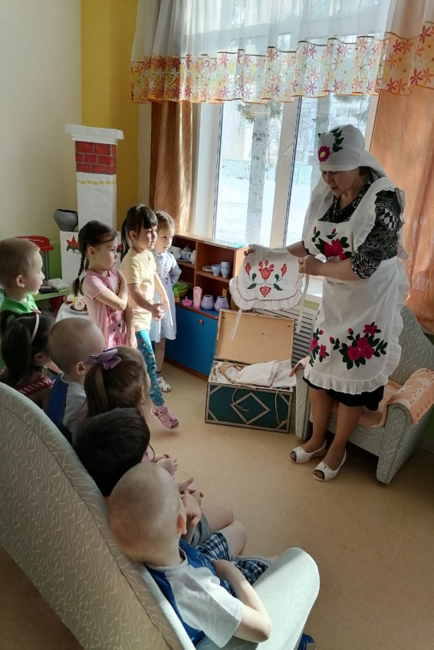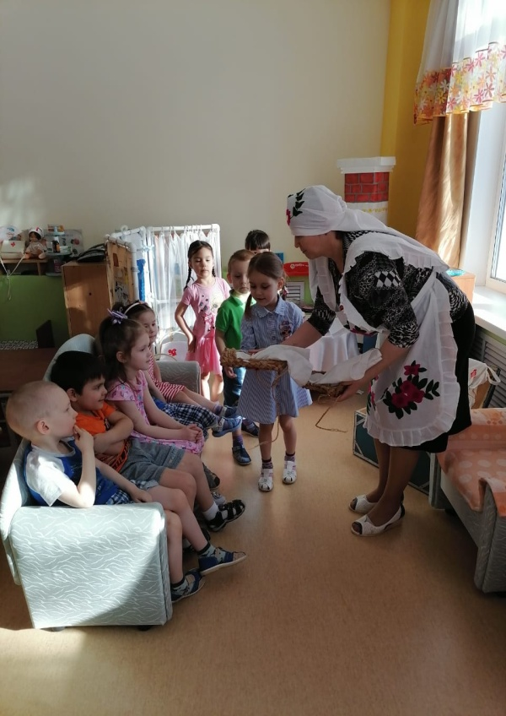
“Әбиемнең күңел сандыгы”

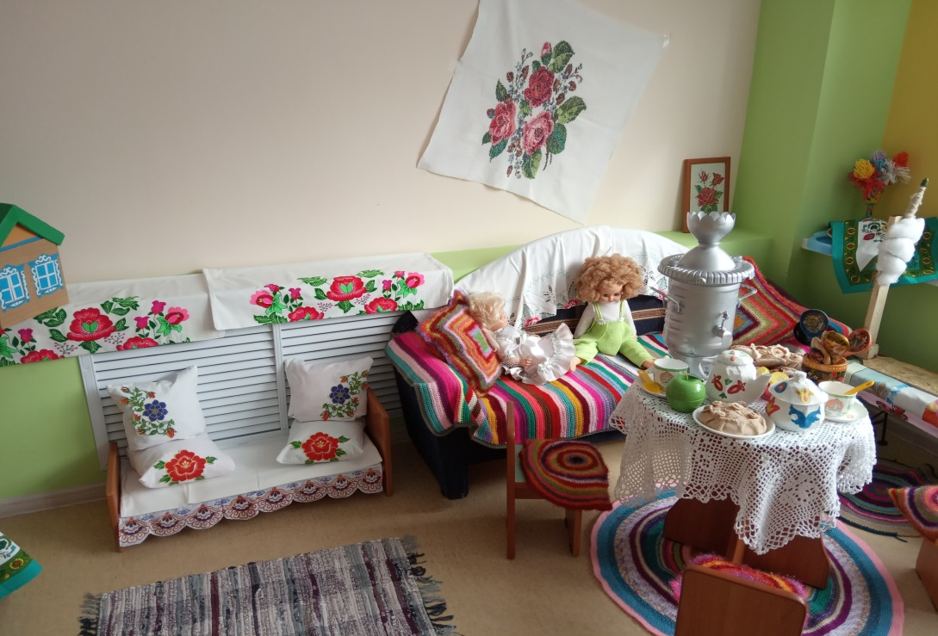

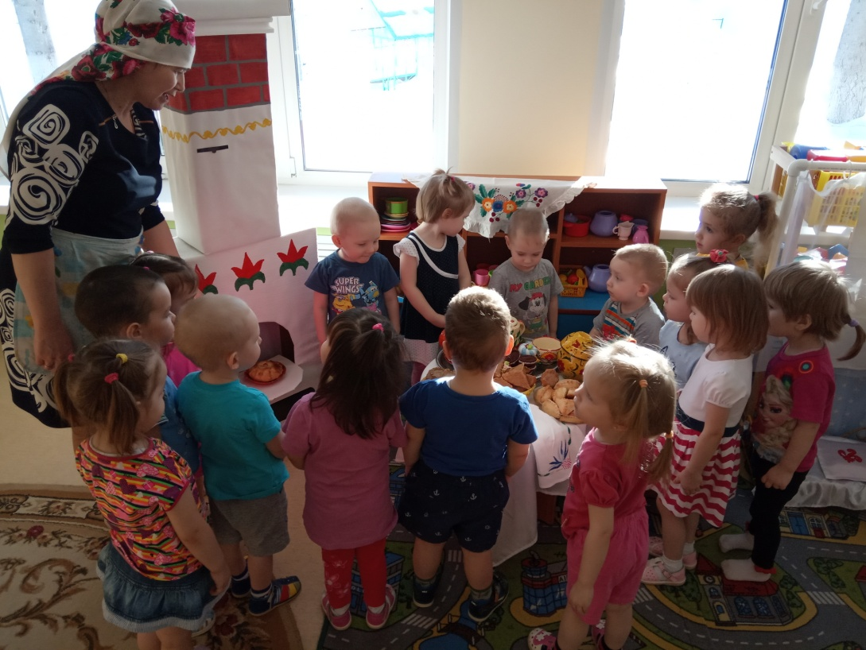
“Әбиемдә кунакта”

